**Základní škola a Mateřská škola Brumovice, okres Břeclav, příspěvková organizace**

**Jídelní lístek** Týden od: 25. 9. 2023 do: 29. 9. 2023

25. 9. 2023

|  |  |  |  |
| --- | --- | --- | --- |
| Pondělí | 1ad,5,6,7,8 | Přesnídávka | puding s piškoty, ovoce, šťáva |
|  | 1a,9 | Polévka | špenátová s bulgurem |
|  | 1a,3,7 | Oběd | špagety s rajčatovou omáčkou a tvrdým sýrem, voda |
|  | 1ab,3,7 | Svačina | kmínový chléb s tuňákovou pomazánkou, zelenina, šťáva |

26. 9. 2023

|  |  |  |  |
| --- | --- | --- | --- |
| Úterý | 1b,3,6,7,10,11,  13 | Přesnídávka | celozrnný chléb se škvarkovou pomazánkou, šťáva |
|  | 1ac,4,7,9 | Polévka | rybí s krutonky |
|  | 1a,3,7 | Oběd | čevabčiči, bramborová kaše, okurkový salát, šťáva |
|  | 1ac,7,12 | Svačina | rohlík se šunkovou pěnou, ovoce, mléko |

27. 9. 2023

|  |  |  |  |  |  |  |  |  |
| --- | --- | --- | --- | --- | --- | --- | --- | --- |
| Středa | 1ac,7,11 | | | Přesnídávka | | sezamová bulka s máslem a tvrdým sýrem, ovoce, mléko | | |
|  | 1e,9 | | | Polévka | | cizrnová | | |
|  | 1a,3,7 | | | Oběd | | buchtičky s krémem, ZŠ ovoce, šťáva | | |
|  | 1ac,7 | | | Svačina | | žitnopšen.chléb se špenátovou pomazánkou, šťáva | | |
| 28. 9. 2023 | |  | | |  | | |
| Čtvrtek |  | | Přesnídávka | | | | STÁTNÍ SVÁTEK | |
|  |  | | Polévka | | | |  | |
|  |  | | Oběd | | | |  | |
|  |  | | Svačina | | | |  | |

29. 9. 2023

|  |  |  |  |  |  |  |
| --- | --- | --- | --- | --- | --- | --- |
| Čtvrtek | 1ac,7 | | Přesnídávka | | rohlík s máslem a marmeládou, ovoce, bílá káva | |
|  | 1a,3,9 | | Polévka | | vývar s nudlemi | |
|  | 1a | | Oběd | | kuřecí na nudličky, basmati rýže, šťáva | |
|  | 1ab,7 | | Svačina | | kmínový chléb s ajvarovou pomazánkou, šťáva | |
|  | |  | |  | |
|  | |  | |  | |

Jídlo je určené k okamžité spotřebě.

Pitný režim je zajištěný celý den! Denně je k obědu možnost výběru šťávy, vody nebo mléka.

Změna jídelníčku vyhrazena.

Zodpovídá: vedoucí ŠJ Veronika Veselá

Vaří: Eva Hájková, Martina Stejskalová

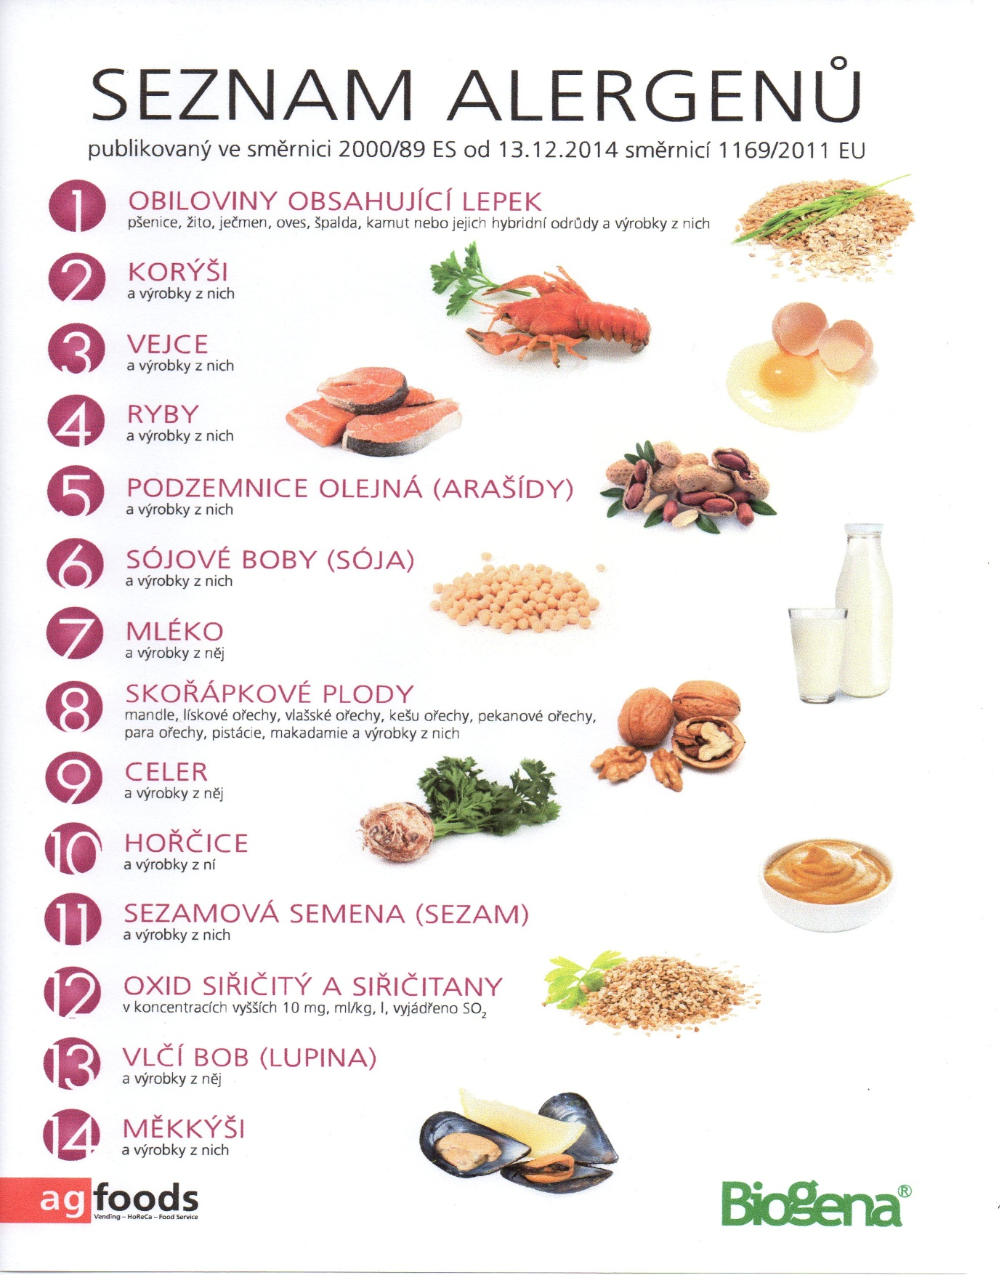

OBILOVINY OBSAHUJÍCÍ LEPEK: 1 a) pšenice

b) žito

c) ječmen

d) oves

e) špalda

f) kamut